**Header**

* Ver el logo ¿es el que enviamos?.
* El header lo modificaría, aparte de hacerlo más chico, creo que no pondría "Índice de Transparencia-AAIP" si ya está el logo y si ya aparece como opción del menú
* Me parece que ocupa mucho espacio (además queda fija cuando deslizás hacia abajo).
* Pensaría alternativa al título porque hay superposición con la sección específica de los resultados. Quizás la botonera podría ser ‘Resultados’ y ‘Metodología’.
  + Podría ser algo así como:

|  |  |
| --- | --- |
| Índice de Transparencia | |
| Resultados | Metodología |



**Sobre el índice**

* En ‘Sobre el índice/Metodología’ agregaría link de descarga de los datasets y ampliaría la Info para destacar que se compone de dos subíndices.

**Por Sujeto obligado**

* ¿Cómo se limpian los filtros? Por ahora solo me sirvió el delete. Si pongo ‘All’ no debería poder seleccionar los otros:

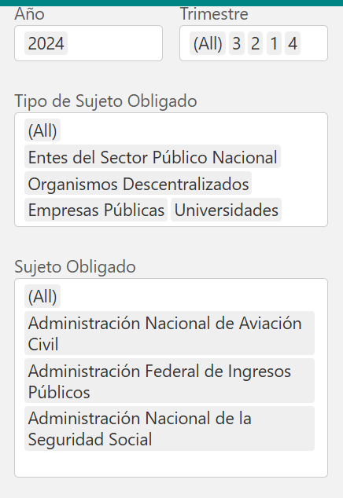

* Cuando aplico filtros y descargo la base, ¿el nombre es el mismo de la base que da sustento a la visualización?

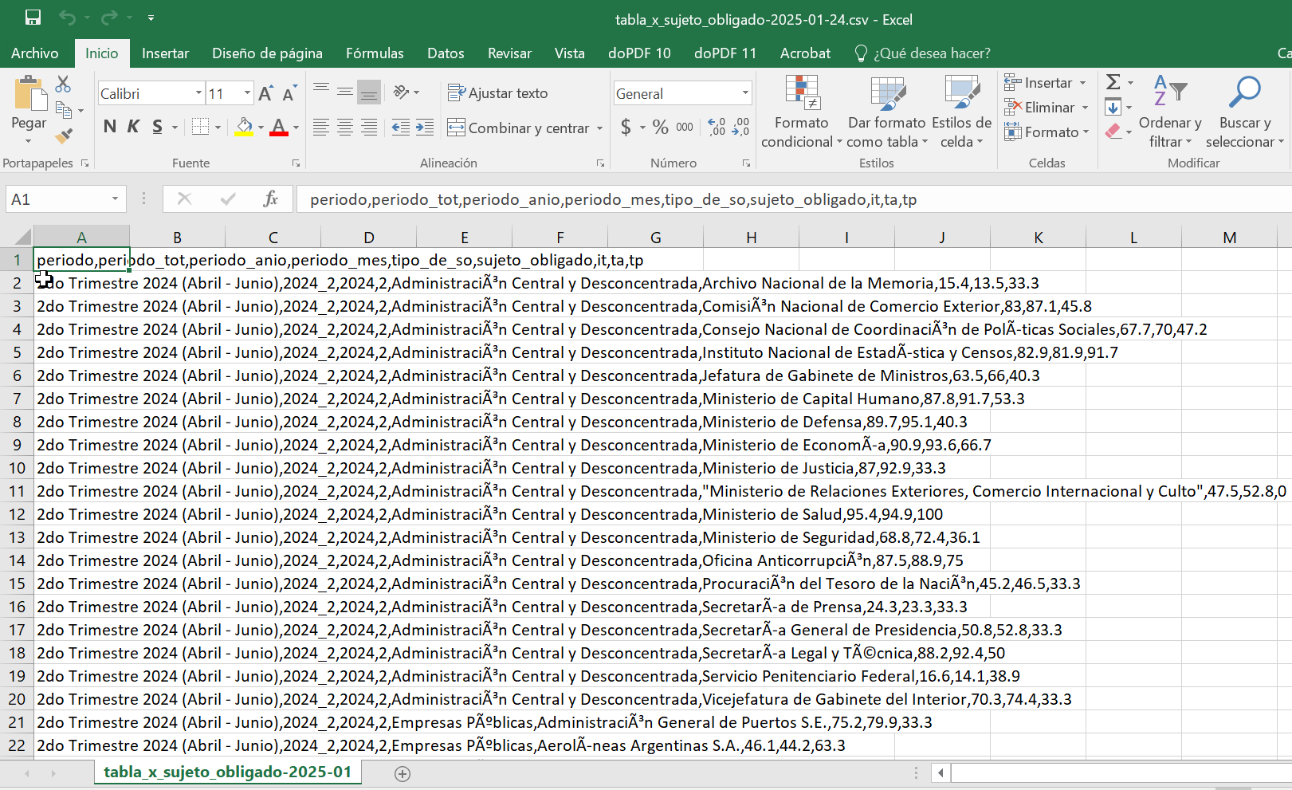

Segunda descarga

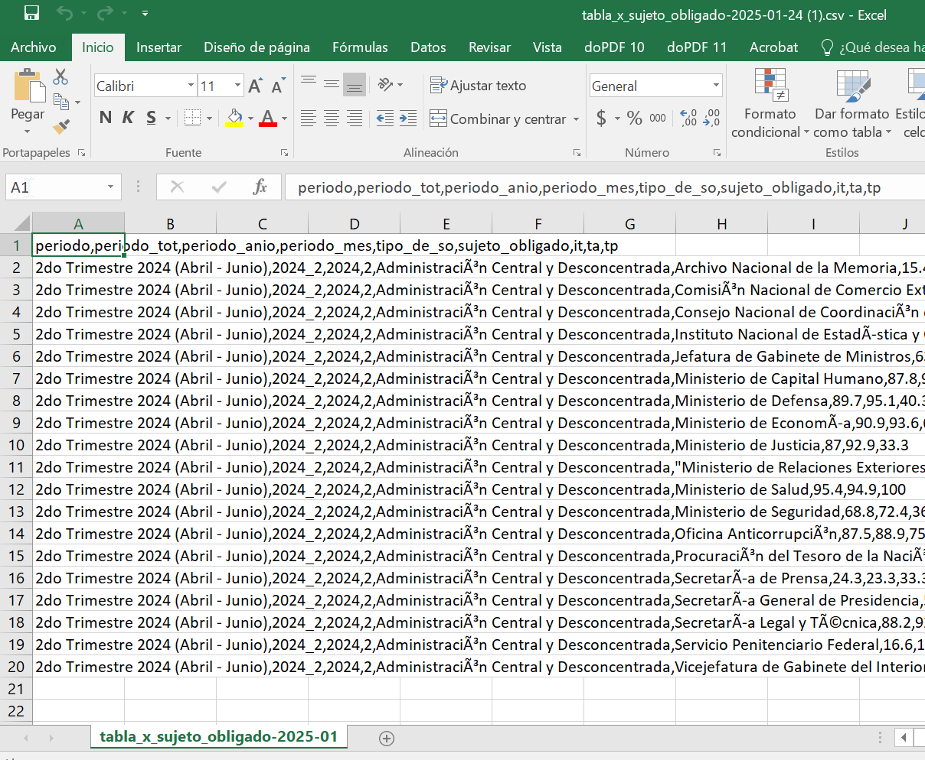

**Por dimensión**

* Pensaría otra forma, por ejemplo, pondría Transparencia medida y al lado el Tipo, o pondría Resultado de la transparencia y categorizaría por color TA y TP, eso lo mejoraría
* Coincido con Fer en el tema de que se repita en por dimensión el transparencia activa / proactiva. Coincido en que deben estar en orden por SO. Y si se pone como filtro tipo de transparencia? En ese caso el nombre de la columna podría ser ‘Puntaje’ o ‘Resultado’ y tipo_transparencia se iría. Me hace ruido que el valor es 1 o 0 y que hay casos que la barra no acompaña.
* Podemos pasar a expresar los datos en la escala de 0 a 100

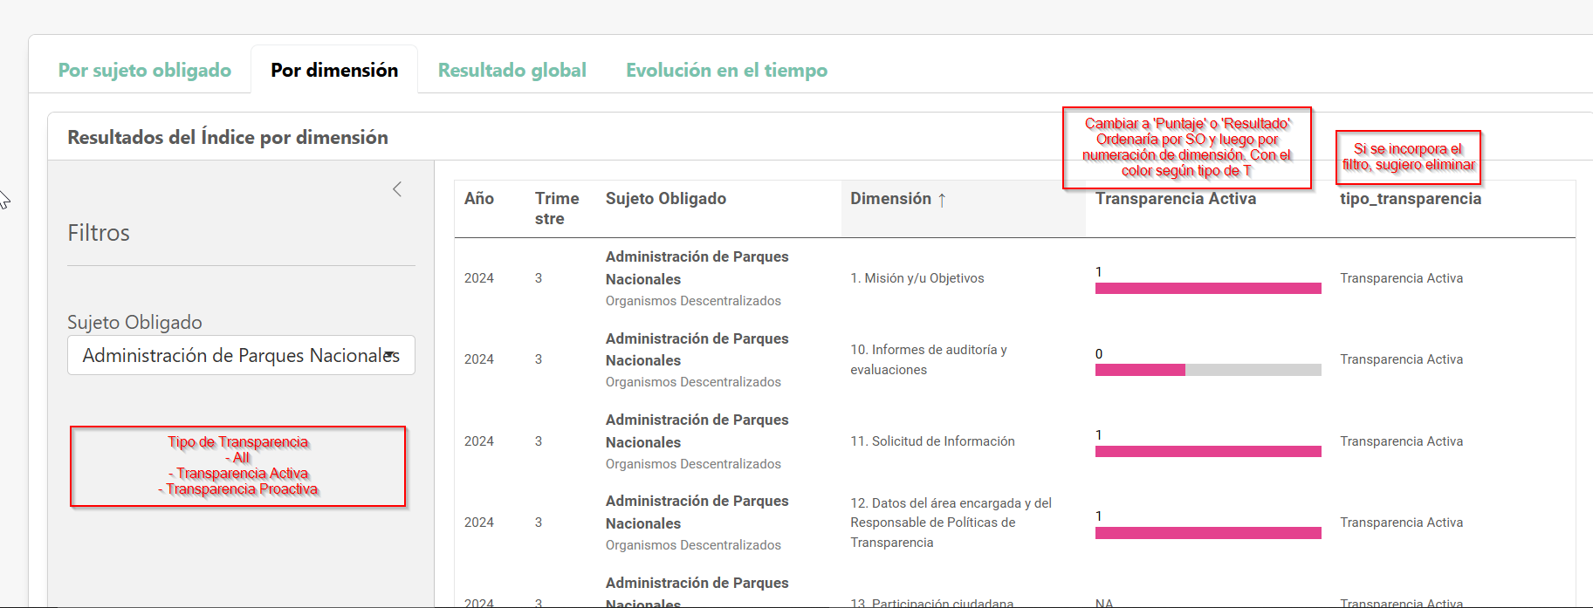

* Agregaría una referencia de la actualización de la visualización en el recuadro de abajo. Achicaría esa letra un poco.
* En resultado global replicaría la diapo 5 de flourish y no se si es relevante mostrar por tipo de sujeto obligado.

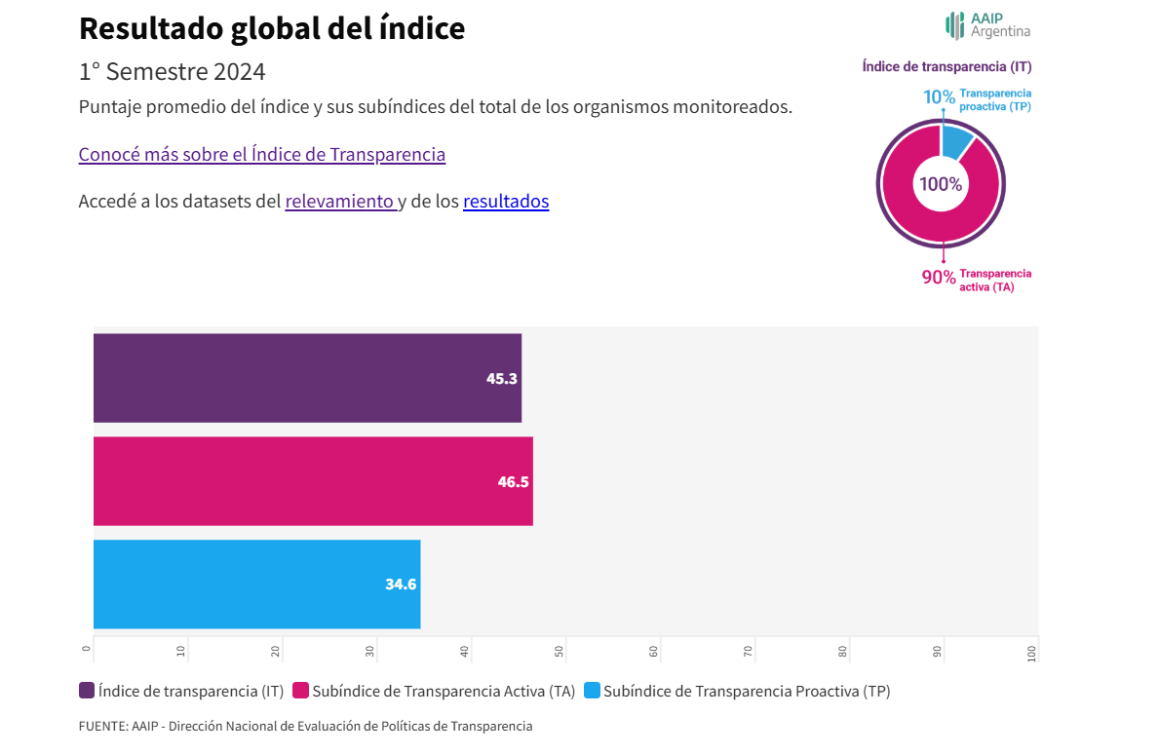

* En evolución, la escala es rara. Haría una aclaración de que no todos los sujetos obligados se miden en todos los trimestres, sino para el que no sabe no se explica el 0 en algunos períodos. Respetaría los colores de las visualizaciones previas para cada subíndice.
* Usaría un gráfico de líneas, visualizaría solo el IT y si es posible, filtrar por tipo de transparencia para ver las evoluciones por separado.

